Индивидуальный проект. 2 этап

Добавление на сайт информации о себе

Федорина Эрнест Васильевич

Содержание

# Цель работы

Научиться оформлять свой сайт, сохранять на нём изменения, а также научиться синхронизировать работу с файлами и репозиториями локальными и теми, что на github.

# Задание

Добавить к сайту данные о себе.

* Список добавляемых данных.
* Разместить фотографию владельца сайта.
* Разместить краткое описание владельца сайта (Biography).
* Добавить информацию об интересах (Interests).
* Добавить информацию от образовании (Education).
* Сделать пост по прошедшей неделе.
* Добавить пост на тему по выбору: Управление версиями. Git. Непрерывная интеграция и непрерывное развертывание (CI/CD).

# Теоретическое введение

Git — это самая популярная система контроля версий в мире. GitHub Pages — это бесплатный хостинг для статических файлов.

Если вы создали сайт и оставили его у себя на ПК, то посмотреть его можно только с вашего ПК. Чтобы открыть его с другого устройства, нужно перенести файлы сайта на другое устройство. Чтобы не переносить эти файлы на все устройства в мире, их нужно загружать в облачные хранилища. Облачные хранилища для сайтов называются хостингами.

# Работа над проектом

Зашли в локальный репозиторий с сайтом в blog/content/authors/admin и заменил квадратную фотографию шаблона на свою, назвав avatar (рис.1)

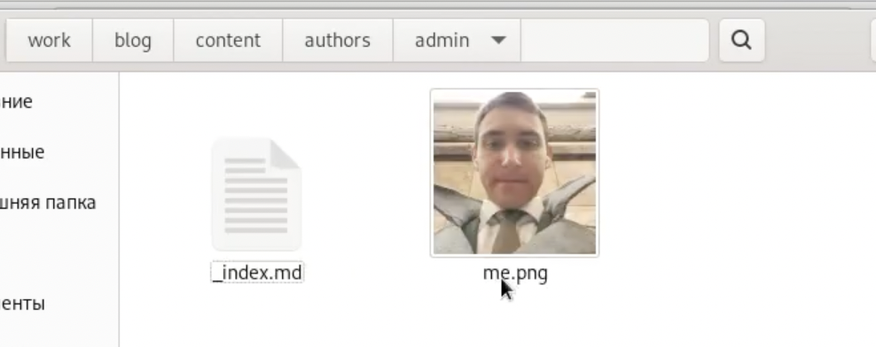{ рис.1 }

В том же каталоге каталоге открыл файл _index.md и начал вписывать свои данные вместо шаблонных. Написал краткую информацию о себе(рис.2)

{ рис.2 }

Заполнил графу “образование” (рис.3)

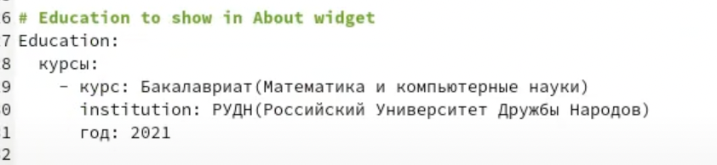{ рис.3 }

Заполнил информацию о своих интересах (рис.4)

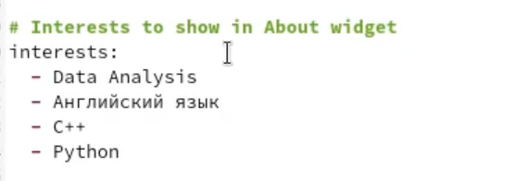{ рис.4 }

Зашёл в content/post/getting-started, зашёл в файл index.md и начал писать свой пост вместо шаблона, добавил название, главную информацию, авторов и тд. (рис.5)

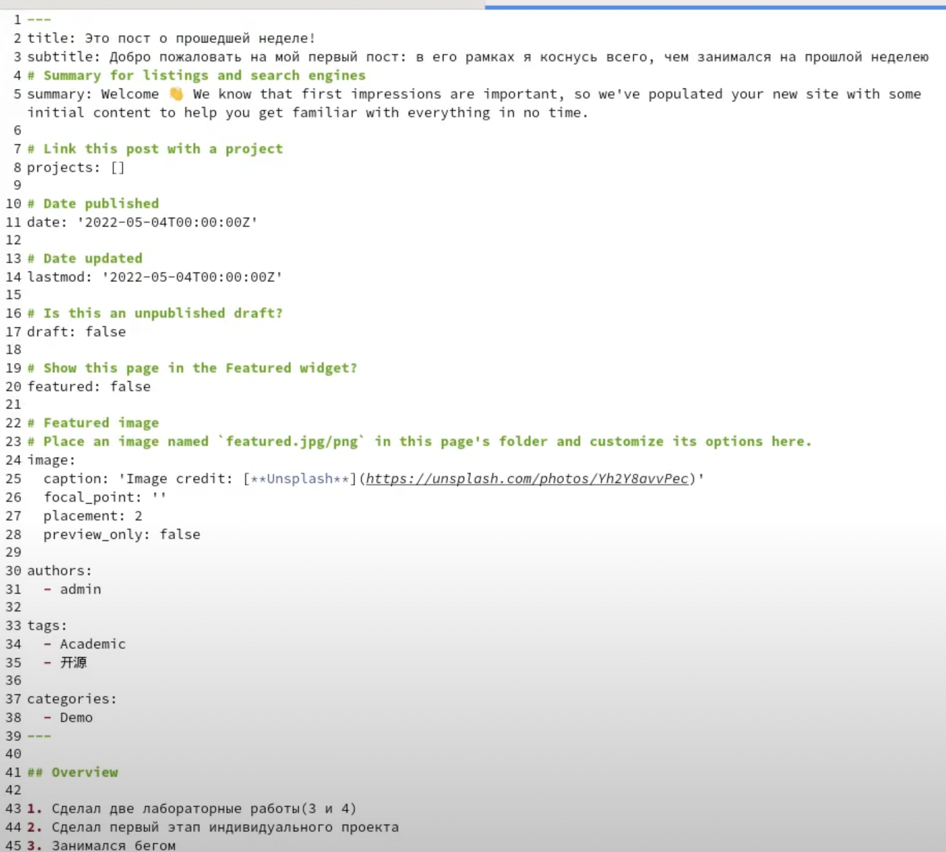{ рис.5 }

В терминале прописал команду для создания ещё одного поста(про GIT) (рис.6)

{ рис.6 }

Зашёл в созданный каталог с постом и изменил файл index.md, тем самым написав ещё один пост (рис.7)

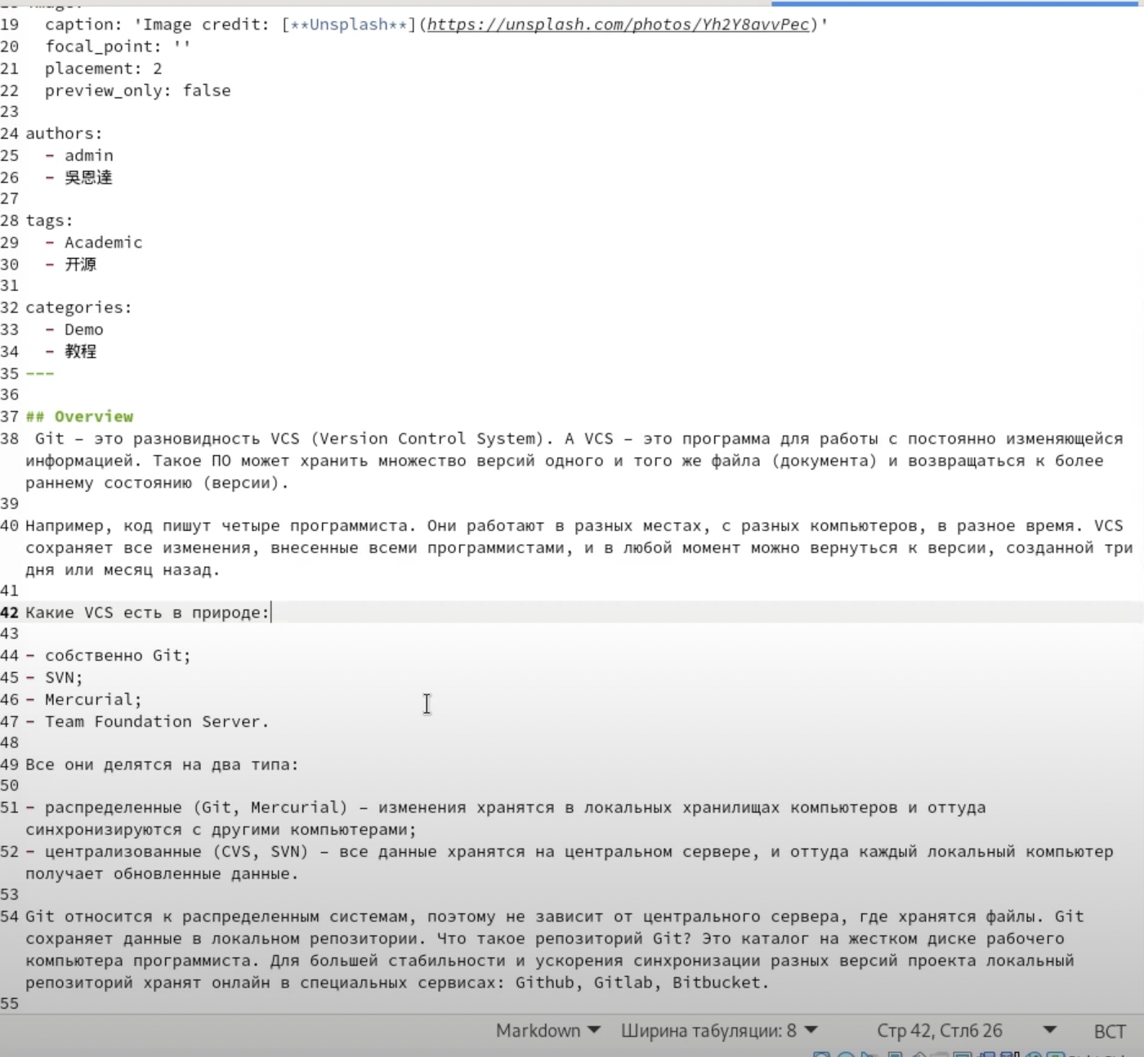{ рис.7 }

В терминале зашли в каталог blog и синхронизировали изменения в локальном репозитории, закоммитили их и запушили их в main.

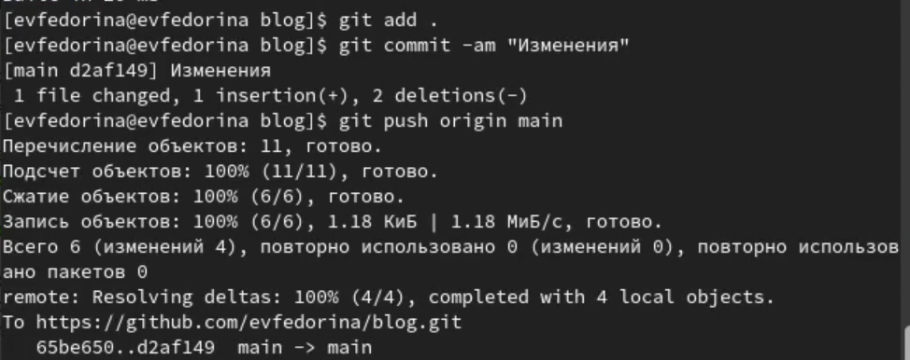{ рис.8 }

Запускаем Hugo, переходим в /public, и коммитим все изменения уже на сайт, который находится на хостинге гитхаба. Пушим его в main.

{ рис.9}

Вот что получается на странице сайта(рис.10,11,12)

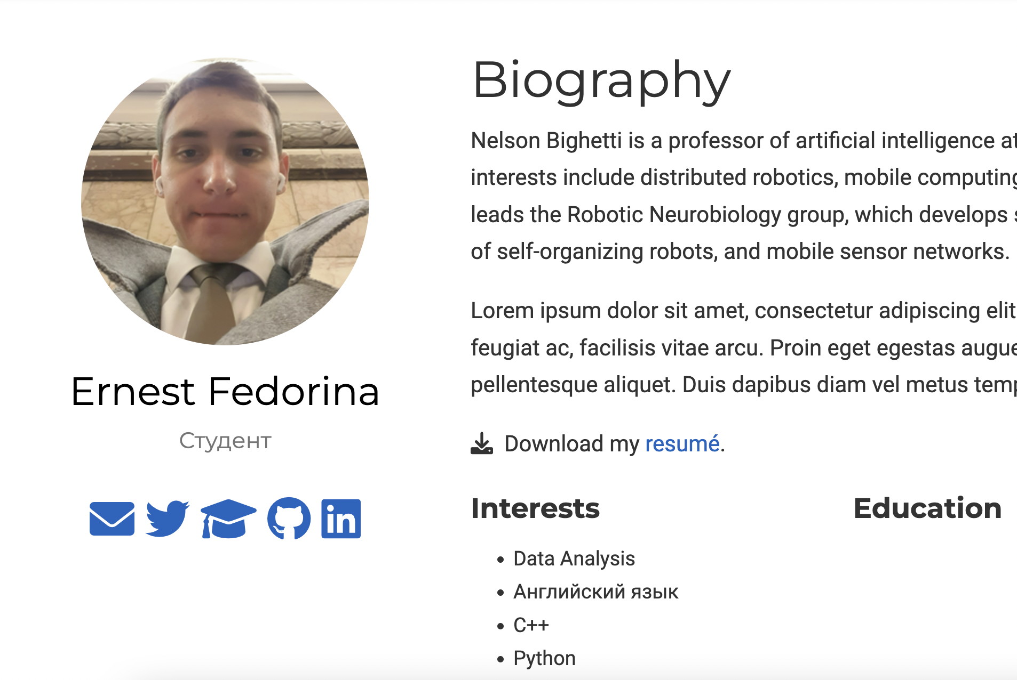{ рис.10 }

{ рис.11 }

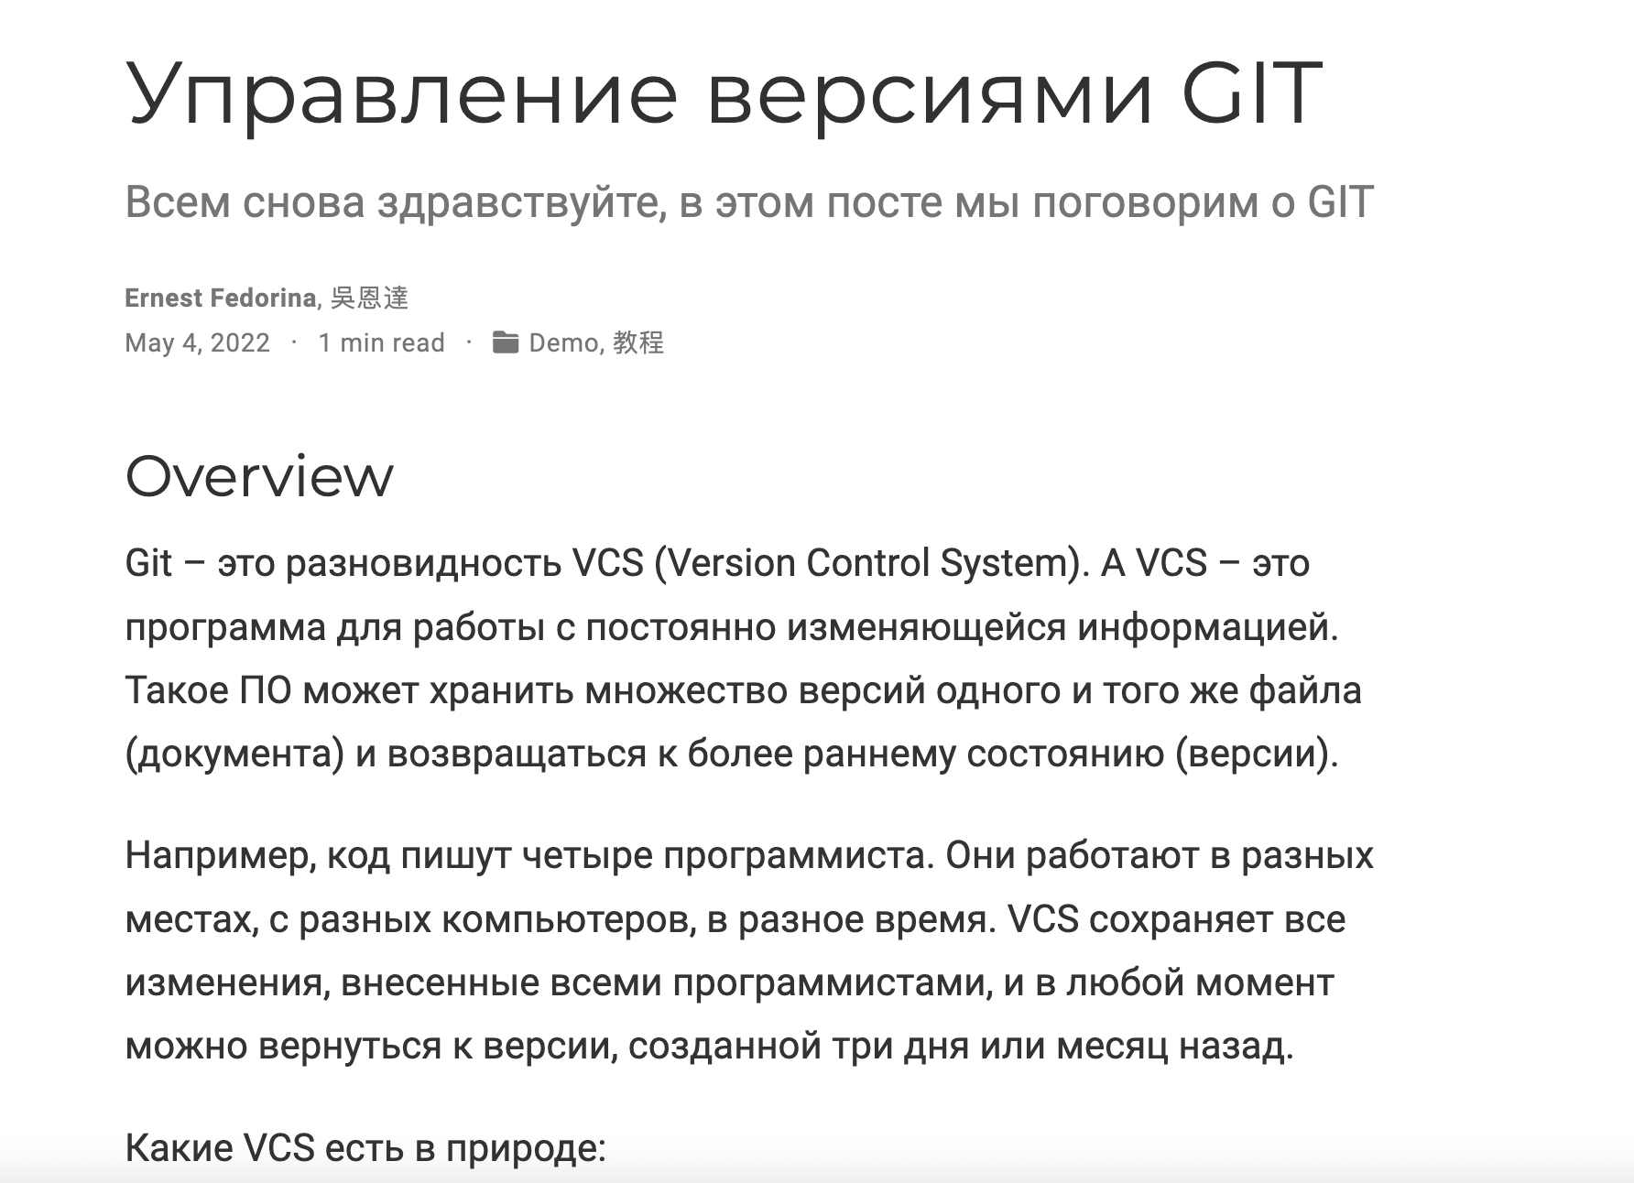{ рис.12 }

# Выводы

Научились оформлять свой сайт, сохранять на нём изменения, а также научились синхронизировать работу с файлами и репозиториями локальными и теми, что на github.